福建省武平县城郊中学2014-2015九年级上物理第19周校本练习： 期末综合（沪科版无答案）
一、选择题（每题3分共39分）
1．下列说法正确的是（ ）
A．夏天，我们看到冰糕冒“白气”，这是一种升华现象
B．冬天，窗户玻璃上的“冰花”是室外空气中的水蒸气凝华而成的
C．利用干冰人工增雨，是因为干冰能迅速升华放热
D．高压锅能很快煮熟饭菜，最主要的原因是增大了锅内的压强，提高了水的沸点
2．地面的水____后，在高空遇到冷空气，会____成小水滴或____为小冰晶．大量的小水滴或小冰晶集中悬浮在高层空气中，这就形成了____．”对于引号中这段文字空缺的内容，下列填充正确的是（ ）
A．汽化 液化 凝固 云 B．蒸发 液化 凝华 雨
C．蒸发 液化 凝华 云 D．蒸发 凝华 液化 雨
3．用酒精灯给试管加热，如图所示，试管口软木塞冲出的过程中，下列说法正确的是（ ）
A．水蒸气对软木塞做功，水蒸气内能增大 B．水蒸气的内能转化为软木塞的机械能
C．能量的转化与热机压缩冲程能量转化相同 D．试管口的"白气"是水蒸气汽化形成的
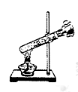
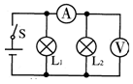

第3题 第5题
4．质量相等的铜块与铁块，放出相等的热量后再接触，热传递的方向是（已知c_{铁}＞c_{铜}）（ ）
A.从铜到铁 B.从铁到铜 C.不发生热传递 D.无法确定
5．如图所示，电源电压不变，闭合开关S后，灯L₁、L₂都发光。一段时间后，一灯突然熄灭，而两电表示数均不变，则原因是（ ）
A．灯L₁断路 B．灯L₂断路 C．灯L₁短路 D．灯L₂短路
6．把标有“220V 100W”和“220V 40W”字样的两个灯泡串联接在220伏特的电路中，下列说法中正确的是（ ）
A.100W灯泡比40W灯泡亮 B.40W灯泡两端的电压较高
C.通过100W灯泡的实际功率大于它的额定功率 D.40W灯泡的实际功率大于它的额定功率
7．关于家庭电路和安全用电，下列说法正确的是 （ ）
A.家庭电路中的熔丝熔断，一定是发生了短路
B.家用电能表上的示数显示了家庭用电的总功率[来源:学科网ZXXK]
C.家庭电路中的熔丝可以用铁丝代替 D.家用电器的金属外壳应该用导线接地
8．法国和德国的科学家费尔和格林贝格尔由于发现了巨磁电阻（GMR）效应，荣获了2007年诺贝尔物理学奖，如图所示的是研究巨磁电阻特性的电路示意图，当闭合S₁、S₂后，使[滑片P向左滑动的过程中，指示灯明显变亮，则下列说法正确的是（ ）
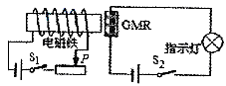
A．滑片P向左滑动过程中电磁铁的磁性减弱
B．滑片P向左滑动过程中电磁铁的磁性增强
C．磁场随巨磁电阻阻值的减小而增大
D．巨磁电阻的阻值随磁场的增强而明显增大
9．琳琳按照物理属性的不同将六种物品分成了甲、乙两组，其中甲组有铁丝、铅笔芯、水银；乙组有玻璃、陶瓷片、干木棒．琳琳这样分类所依据的物理属性是（ ）
A．导电性 B．密度 C．硬度 D．磁性
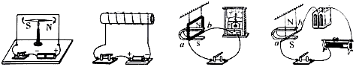
10．对下列四个实验的认识，正确的是（ ）

A．实验现象说明电流周围存在磁场 B．通电螺线管右端为S极[来源:学_科_网]
C．实验研究的是通电导体在磁场中受到力的作用
D．实验研究的是电磁感应现象
11．图中所示的用电器中，工作时主要将电能转化为机械能的是（ ）
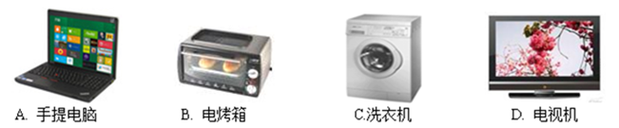
12．甲、乙两只普通照明灯泡的铭牌如图所示，下列说法正确的是（ ）
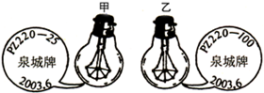
A. 正常发光时乙灯丝电阻大 B. 正常发光时乙灯消耗的电能多
C. 两灯串联在220V电路中甲灯比乙灯亮 D. 两灯并联在220V电路中甲灯更亮
13．有两只灯泡L₁和L₂，分别标有“6V 6W”和“6V 3W”字样，若不考虑温度对灯丝电阻的影响，下面说法正确的是（ ）
A．正常工作时，L₁的电阻大于L₂的电阻
B．正常工作时，L₁消耗的电能一定大于L₂消耗的电能
C．将两灯串联在6V的电源上发光时，L₂比L₁亮
D．当两灯并联在6V的电源上发光时，通过L₁的电流大于通过L₂的电流
二、填空题（每空1分共28分）
14．在温度计的玻璃泡上蘸一些酒精，取出后，发现温度计示数降低了，你认为造成这种现象的原因是 。
15．夏季闷热的夜晚，紧闭门窗，开启卧室空凋，由于室内外温差大，第二天早晨，玻璃窗上常常会出现一层水雾。这层水雾是在玻璃窗的 侧（选填“室内”或“室外”）。依据是： 。
16．10月24日晚，“嫦娥一号”卫星在“长征三号甲”火箭的推动下，开始了中国人千年的“奔月”梦想。请你结合物理知识解释下列问题：
⑴火箭中的燃料和氧化剂是________（填“固”、“液”或“气”）态的，它是通过既______________又加压的方法使气体液化的。
⑵火箭点燃后，尾部的火焰如果直接喷到发射台上，发射架要熔化。为了保护发射架，在发射台底建一个大水池，让火焰喷到水池中，这是利用了水汽化时要_______，使周围环境温度不致太高，我们看见火箭刚点燃时周围大量的“白气”是由于水先________后_________形成的。
17．某电热水壶的铭牌如表所示，当此电热水壶正常工作时，用时8分钟可将额定容量的水在一个标准大气压下从20℃加热到沸腾，水吸收的热量为 J，消耗的电能为 J。此电热水壶的效率为 %。（c_{水}= 4.2×10³J/（kg·℃））
型号 | WS-1217
额定电压 | 220V
额定功率 | 1200W
额定容量 | 1.2L
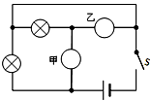

第18题图
18．如上图所示，试在甲、乙两个“”内选填“电压表”和“电流表”的符号，使两灯组成并联电路。
19．如图甲所示的电路中，电灯L₁的电阻为10Ω，开关闭合后，、的示数分别如图乙所示，则的示数为 V，L₂两端的电压为 V，通过L₁的电流为 A．
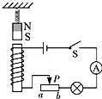
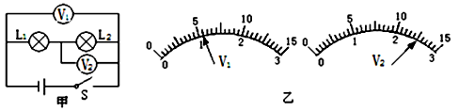
20．为使标有”4.5V 0.5A”的灯泡能接到电压为6V的电源上正
常发光，应该事先取一只阻值为 Ω的电阻器与灯泡
联，再接通电路.此时，该电阻器的电功率为 W．
21．如图所示，在电磁铁的正上方用弹簧挂一条形磁铁．当开关闭
合后，条形磁铁与电磁铁的相互作用为 （ 填“吸引”或
“排斥”）．当滑片P从b端到a端的滑动过程中，弹簧的长度会
变 （ 填“长”或“短”）
22．如图所示，开关闭合后，小磁针在条形磁体和通电螺线管的共同作用下，在图中位置处于静止状态，请你根据条形磁铁的极性标出小磁针的南、北极以及电源的正、负极。
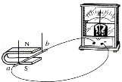
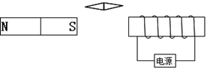
23．如图为“探究产生感应电流的条件”的实验装置，让导
体ab在磁场中 （选填“水平方向左右”或
“竖直方向上下”）运动从而产生感应电流；在这种现象
中， 能转化为 能；根据这种现象人们发
明了 ．
三、实验题（共15分））
24．（6分）根据要求完成测小灯泡电阻的实验．
器材：电池组、电流表、电压表、滑动变阻器、小灯泡、开关个一个、导线若干．
（1）请在虚线框内画出电路图，用笔划线代替导线完成图1电路连接．
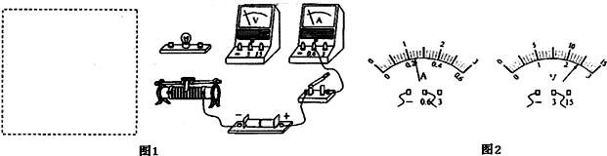

（2）实验中，电流表和电压表的示数如图2所示，电流表的示数为 _________ A，灯泡的电阻为 _________ Ω．
25．（9分）小明同学在做“测定额定电压为2. 5V的小灯泡的电功率”的实验.
（1）他在检查仪器时发现电流表指针如图甲所示，他应将电流表的指针调到_ _位置.
（2）他连接实物电路如图乙并检查电路连接无误，闭合开关后，灯泡不亮，电压表有示数且接近电源电压，电流表指针几乎不动，产生这一现象的原因可能是 ．
（3）排除故障后，闭合开关，调节滑动变阻器的滑片到某一位置，电流表和电压表的示数如图丙所示，则此时通过小灯泡的电流是 A，灯泡两端的电压是 V.记录好数据后，为了测量小灯泡的额定功率，在移动滑动变阻器的滑片时，眼睛要注意观察 表，直至其示数为 .
（4）小明按1、2、3次的实验顺序观察到小灯泡越来越亮，小明根据观察到的现象和表格中的数据总结出：小灯泡的实际功率越 ，小灯泡越亮;根据表格中数据计算可知，小灯泡的额定功率是 W．
实验次数 | 1 | 2 | 3
电压U/V | 1.5 | 2.5 | 2.8
电流I/A | 0.16[ | 0.22 | 0.23

（5）若将两个这种规格的小灯泡串联后直接接在3V 电源的两端，两灯消耗的总电功率为 W.
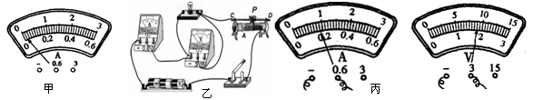
- 计算题（18分）
- 26．浩浩在学习了滑动变阻器的原理后，用铅笔芯代替电阻线制作了一盏实验台灯。如图所示是台灯的原理图，AB表示铅笔芯，P是滑片，浩浩选择的小灯泡L上标有“6V 3W”的字样。闭合开关S后，把滑片P移到A端时，小灯泡正常发光；把滑片P移到B端时，电流表的示数为0.2 A．（小灯泡的阻值不随温度变化）求：
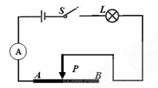
（1）小灯泡的电阻；
（2）铅笔芯的最大阻值；
（3）当滑片P滑到B端时，小灯泡的实际功率。

27．(6分)在如图所示的电路中，电源电压为9V且保持不变，电流表的规格为“O～O．6A”，电压表的规格为“0～15V”，灯泡上标有“6V 6W”字样，灯泡中的电流随电压变化的关系如图所示．试求：
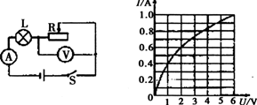
(1)灯泡正常发光时的电阻．
(2)当电流表示数为0．4A时，电压表的示数．
(3)灯泡正常发光时滑动变阻器消耗的电功率．

